ВЕСТНИК

БЛАГОДАТСКОГО СЕЛЬСОВЕТА

14.05.2020 Выпуск №12(402)

Администрация
Благодатского сельсовета Карасукского района Новосибирской области

В этом выпуске:

Об отчете об исполнении бюджета Благодатского сельсовета
Карасукского района Новосибирской области за 1 квартал 2020 года

ГПН ИНФОРМИРУЕТ
Не открывать раньше времени купальный сезон и не заходить в воду

АДМИНИСТРАЦИЯ БЛАГОДАТСКОГО СЕЛЬСОВЕТА КАРАСУКСКОГО РАЙОНА
НОВОСИБИРСКОЙ ОБЛАСТИ

ПОСТАНОВЛЕНИЕ

от 13.05.2020 № 37

Об отчете об исполнении бюджета Благодатского сельсовета
Карасукского района Новосибирской области за 1 квартал 2020 года

В соответствии со статьями 9, 264.2 Бюджетного кодекса Российской Федерации, Уставом Благодатского сельсовета Карасукского района Новосибирской области,
ПОСТАНОВЛЯЮ:
- Утвердить отчет об исполнении бюджета Благодатского сельсовета Карасукского района Новосибирской области за 1 квартал 2020 года по доходам в сумме 2 493 373,00 рублей, по расходам в сумме 1 748 597,26 рублей, с превышением доходов над расходами (профицит бюджета) в сумме 745 370,75 рублей со следующими показателями:
- по доходам бюджета Благодатского сельсовета Карасукского района Новосибирской области за 1 квартал 2020 года согласно приложению 1;
- по расходам бюджета Благодатского сельсовета Карасукского района Новосибирской области за 1 квартал 2020 года по разделам, подразделам классификации расходов бюджетов согласно приложению 2;
- по источникам внутреннего финансирования дефицита бюджета Благодатского сельсовета Карасукского района Новосибирской области за 1 квартал 2020 года согласно приложению 3.
- Направить настоящее постановление и информацию об исполнении бюджета Благодатского сельсовета Карасукского района Новосибирской области за 1 квартал 2020 года в Совет депутатов Благодатского сельсовета Карасукского района Новосибирской области и Контрольно-счетный орган Карасукского района.
- Опубликовать постановление в газете «Вестник Благодатского сельсовета».

Глава
Благодатского сельсовета
Карасукского района
Новосибирской области О.В. Шпет

Приложение 2 к постановлению администрации Благодатского сельсовета Карасукского района Новосибирской области от 13.05.2020 № 37

Р А С Х О Д Ы
 | Наименование | План на | Исполн. | В процентах
КБК | расходов | год | с нач.
 |  | утвержд. | года | к году
.0100 | Общегосударственные расходы | 5501,90 | 702,20 | 12,76
 | - расходы на содержание администрации | 5058,90 | 702,20 | 13,88
 | - проведение выборов | 280,00 | 0,00 | 0,00
 | - прочие общегосударственные вопросы | 158,00 | 0,00 | 0,00
 | - резервный фонд | 5,00 | 0,00 | 0,00
.0200 | Национальная оборона | 241,35 | 59,22 | 24,54
.0203 | Осуществление первичного воинского учета | 241,35 | 59,22 | 24,54
.0300 | Национальная безопасность и правоохранительная деятельность | 365,00 | 0,00 | 0,00
 | Водное хозяйство | 0,00 | 0,00 | 0,00
 | Транспорт | 0,00 | 0,00 | 0,00
.0409 | Дорожное хозяйство | 2251,52 | 730,79 | 32,46
.0500 | Жилищно-коммунальное хозяйство | 2233,60 | 213,74 | 9,57
.0501 | Жилищное хозяйство
.0502 | Коммунальное хозяйство | 0,00 | 0,00 | 0,00
.0503 | Благоустройство | 2233,60 | 213,74 | 9,57
.0505 | Другие вопросы в области ЖКХ
.0600 | Охрана окружающей среды | 0,00 | 0,00 | 0,00
.0700 | Молодежная политика | 0,00 | 0,00 | 0,00
.0800 | Культура и искусство | 644,80 | 0,00 | 0,00
.1000 | Социальная политика | 171,20 | 42,65 | 24,91
.1001 | Пенсионное обеспечение | 171,20 | 42,65 | 24,91
.1003 | Социальное обеспечение
.0106 | Гранты на благоустройство
 | Гранты общественным организациям
1102 | Прочие межбюджетные трансферты | 166,00 | 0,00 | 0,00
1403 | Иные межбюджетные трансферты | 0,00 | 0,00 | 0,00
 | ВСЕГО РАСХОДОВ | 11575,37 | 1748,60 | 15,11
 | Профицит бюджета | -1171,00 | 745,37

 |  |  |  |  | Приложение 3 к постановлению администрации Благодатского сельсовета Карасукского района Новосибирской области от 13.05.2020 № 37
ИСПОЛНЕНИЕ
бюджета Благодатского сельсовета Карасукского района
Новосибирской области по источникам финансирования дефицита бюджета
бюджета за 1 квартал 2020 года
Наименование показателя |  | Код БК | Утвержденные бюджетные назначения | Исполнено | Неисполненные назначения
Источники финансирования дефицита бюджетов - всего |  |  | 1171000 | -745370,75 | 1916370,75
Изменение остатков средств |  | 000 01 05 00 00 00 0000 000 | 1171000 | -745370,75 | 1916370,75
Увеличение остатков средств бюджетов |  | 000 01 05 00 00 00 0000 500 | -10404373 | -2493968,01
Увеличение прочих остатков денежных средств бюджетов сельских поселений |  | 000 01 05 02 01 10 0000 510 | -10404373 | -2493968,01
Уменьшение остатков средств бюджетов |  | 000 01 05 00 00 00 0000 600 | 11575373 | 1748597,26
Уменьшение прочих остатков денежных средств бюджетов поселений |  | 000 01 05 02 01 10 0000 610 | 11575373 | 1748597,26

ГПН ИНФОРМИРУЕТ
Не открывать раньше времени купальный сезон и не заходить в воду

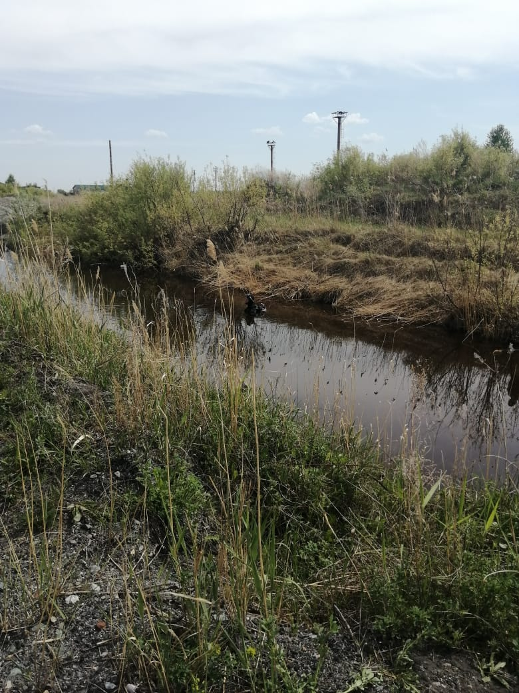
Несмотря на жаркую погоду, установившуюся на территории Новосибирской области, об открытии купального сезона пока говорить рано. В настоящее время в регионе все места отдыха людей у воды являются неорганизованными, а это означает, что безопасность людей на них не обеспечена. Кроме этого, вода еще достаточно холодная, что значительно увеличивает риск возникновения происшествий на водоемах.

В Новосибирской области произошли первые несчастные случаи на водных объектах. На озере Третий лог в Тогучинском районе и в городе Куйбышев на канале, впадающем в р. Омь утонули дети в месте неорганизованного отдыха людей, где находился без присмотра взрослых.
К несчастным случаям на воде приводят грубое нарушение правил безопасности, беспечность населения и купание детей без присмотра взрослых. Специалисты Главного управления МЧС России по Новосибирской области настоятельно не рекомендует новосибирцам и жителям области открывать купальный сезон и заходить в воду. Учитывая эпидемиологическую ситуацию, советуем гражданам соблюдать режим самоизоляции и воздержаться от выхода на водоемы без острой необходимости. Родителям необходимо следить за детьми и не оставлять их без присмотра.
Напоминаем, что купание разрешено только на освидетельствованных пляжах, где имеются спасательные посты и необходимые спасательные средства, дно проверено водолазами, а зона для купания ограждена буйками. В настоящее время на территории Новосибирской области не принят в эксплуатацию и не открыт ни один из пляжей.
Судовладельцам также не стоит забывать о правилах безопасности при управлении водным транспортом. Обязательно надевать спасательные жилеты, соблюдать скоростной режим, правила маневрирования и подачи звуковых сигналов, а также помнить о том, что управление судном в состоянии опьянения категорически запрещено.

Если вы стали очевидцем происшествия на водном объекте и кому-то нужна помощь спасателей, незамедлительно звоните по телефону пожарно-спасательной службы 101 или по единому телефону экстренных служб 112.

Инспектор ОНДиПР по Карасукскому району

УНДиПР ГУ МЧС России по Новосибирской области

майор внутренней службы Алексеев А.А

